II REDEFINITION DES OBJECTIFS

2.1 Les objectifs annoncés ne prennent pas en compte les équilibres du territoire

L’analyse a mis en évidence le risque d’un investissement très lourd pour la collectivité et inefficace. Par rapport à ces différents constats, il semble que les objectifs assignés à la construction d'un prolongement d'autoroute soient mal ciblés car l’investissement,
. n’aura pas d’impact en termes de santé publique sur les habitants les plus exposés,
. n’aura d’utilité qu’à court terme en raison de l’augmentation du prix de l’énergie,
. induira des effets pervers en matière d’étalement urbain
. augmentera le niveau du trafic par augmentation des capacités.

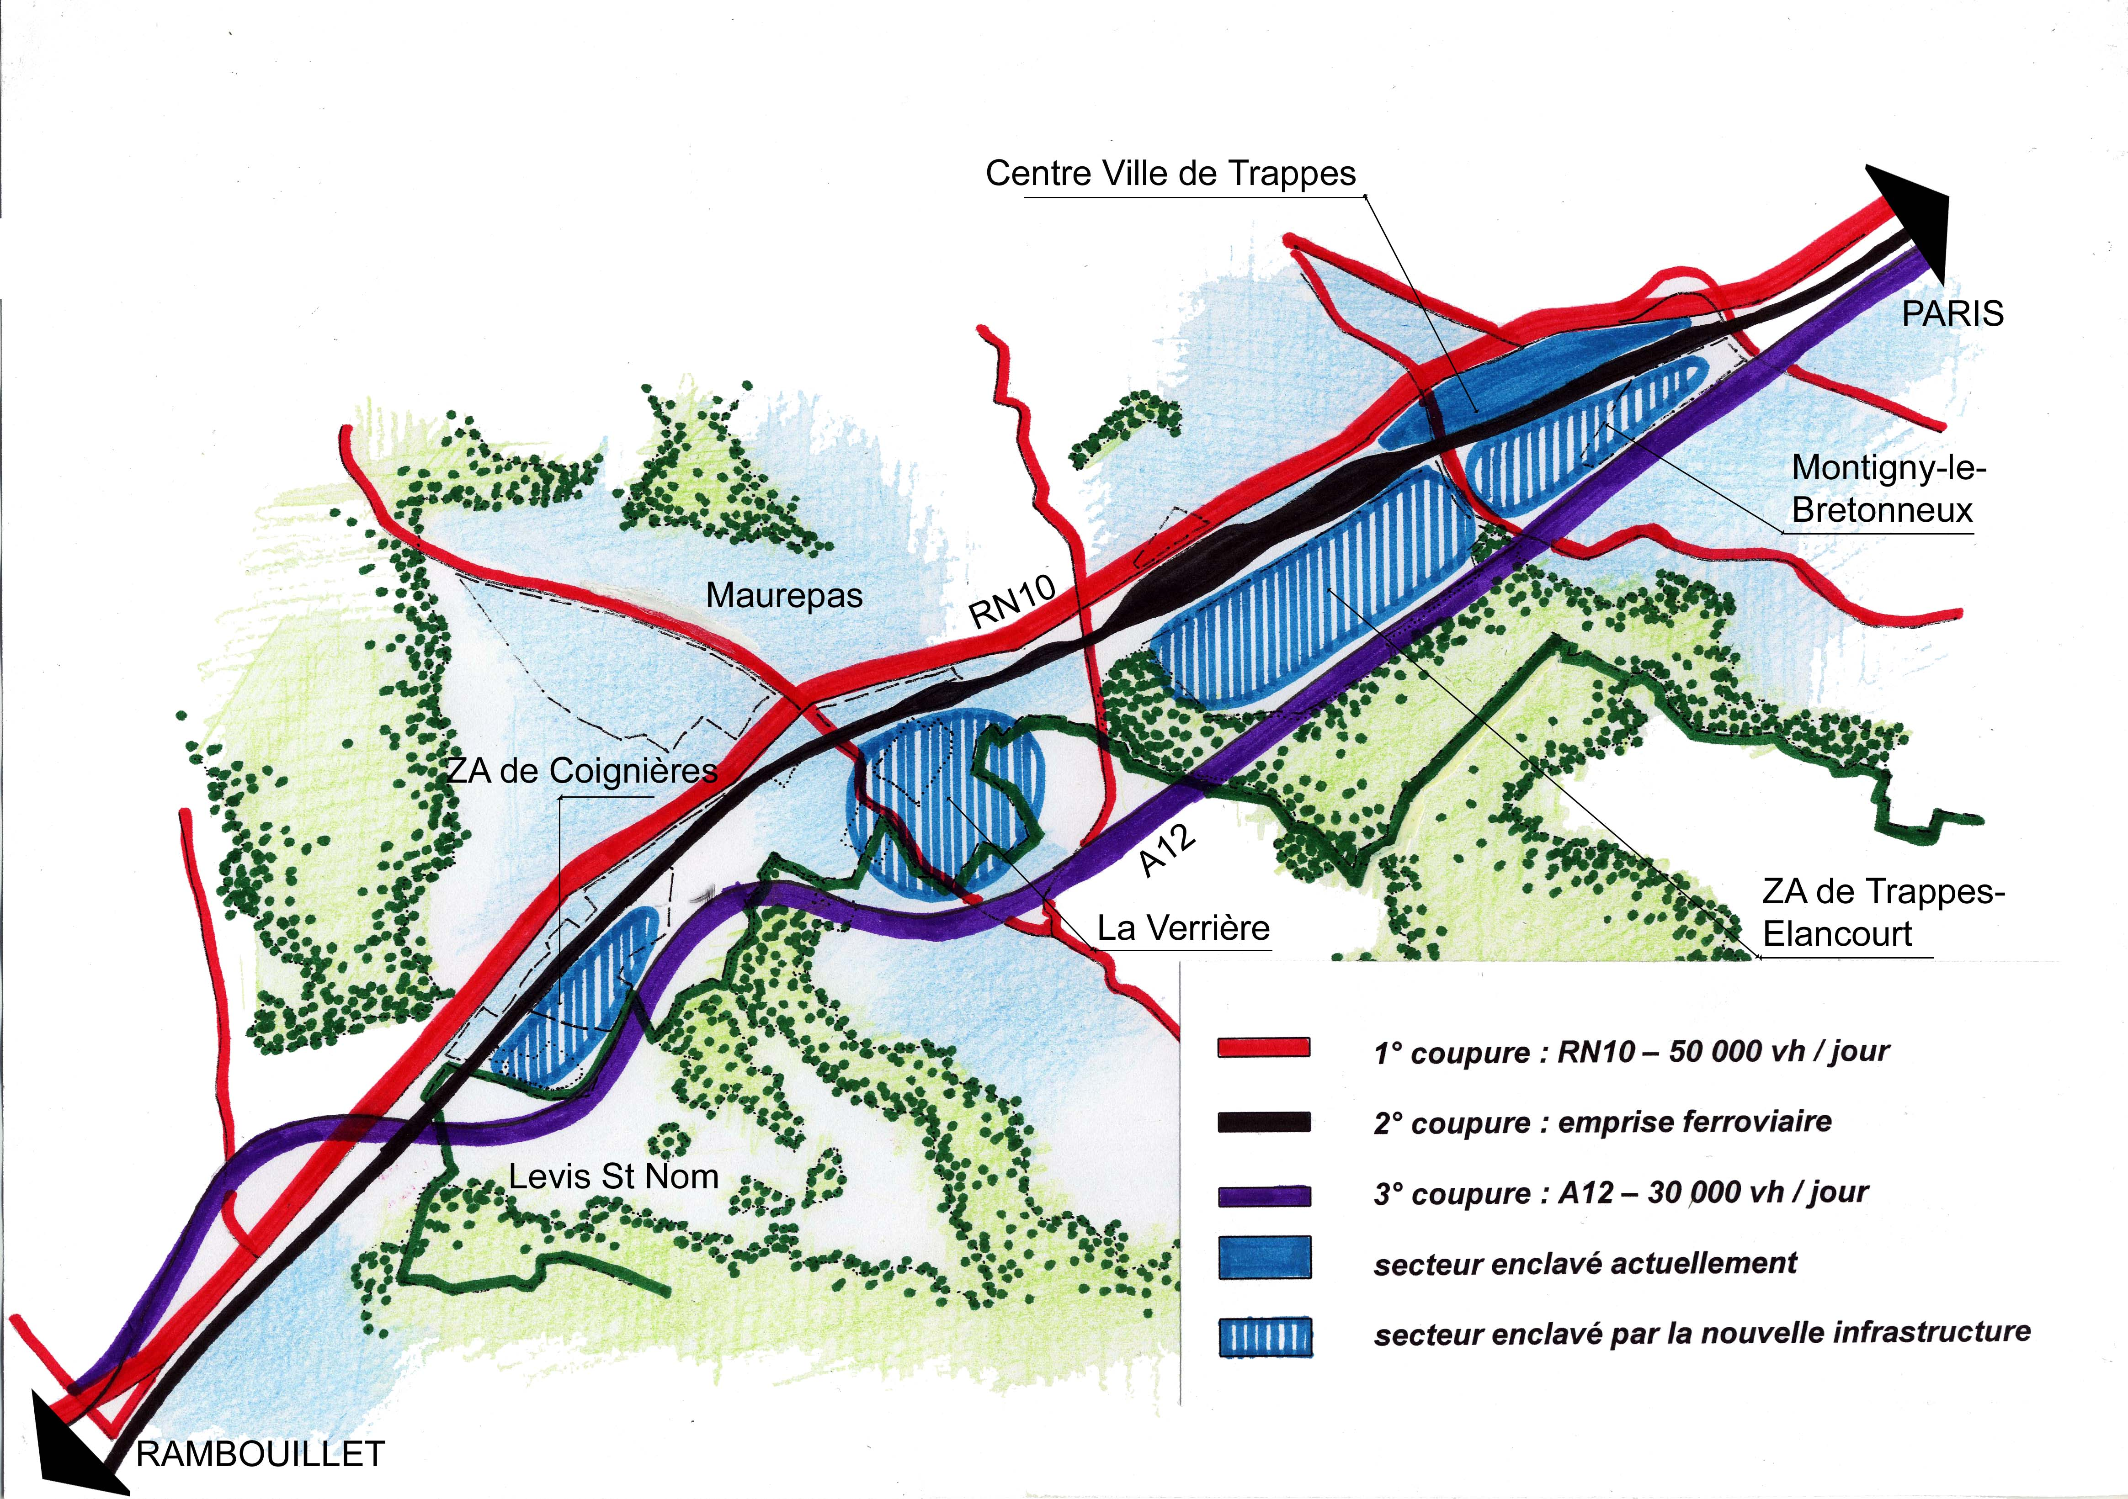
Il n’y a donc pas d’amélioration des conditions de vie locales, mais plutôt deux axes polluants au lieu d’un seul : RN10 et A12 sont deux coupures qui s’ajoutent à celle de la voie ferrée.

La réalisation du prolongement de A12 semble destinée à instaurer un itinéraire de poids lourds entre l’Espagne et le nord de l’Europe alors que les principaux flux empruntent les couloirs rhodanien et rhénan. Cet objectif ne reflète pas les orientations nationales en matière d’aménagement du territoire. La déclinaison des objectifs de l’Etat est commentée ci-après.
- « Offrir une liaison nationale à caractéristiques autoroutières »

Cet objectif est peu compatible avec le caractère des milieux traversés et n’a pas d’utilité :

. les besoins à satisfaire sont en 4° couronne, habitat et desserrement des activités,
. possibilités de liaison A10 / A13 sont en cours d’aménagement (A28),
. la rocade Orléans / Rouen via Chartres (N154) est en cours d’aménagement,
. l’aménagement de la RD 191 vers Mantes doit être réalisé.

Les flux européens de marchandises nord sud sont déjà regroupés dans le faisceau de la fameuse « banane bleue » qui passe par l’Italie, la Suisse et la Belgique (liaison aménagée). Le schéma des liaisons routières à l’horizon 2025 (ci dessous – source CIADT 18/12/2003) montre clairement que les itinéraires qui contournent l’agglomération parisienne à bonne distance (A28, N154) sont privilégiés et en cours d’aménagement.

Pourquoi multiplier les tracés et les mettre en concurrence ?

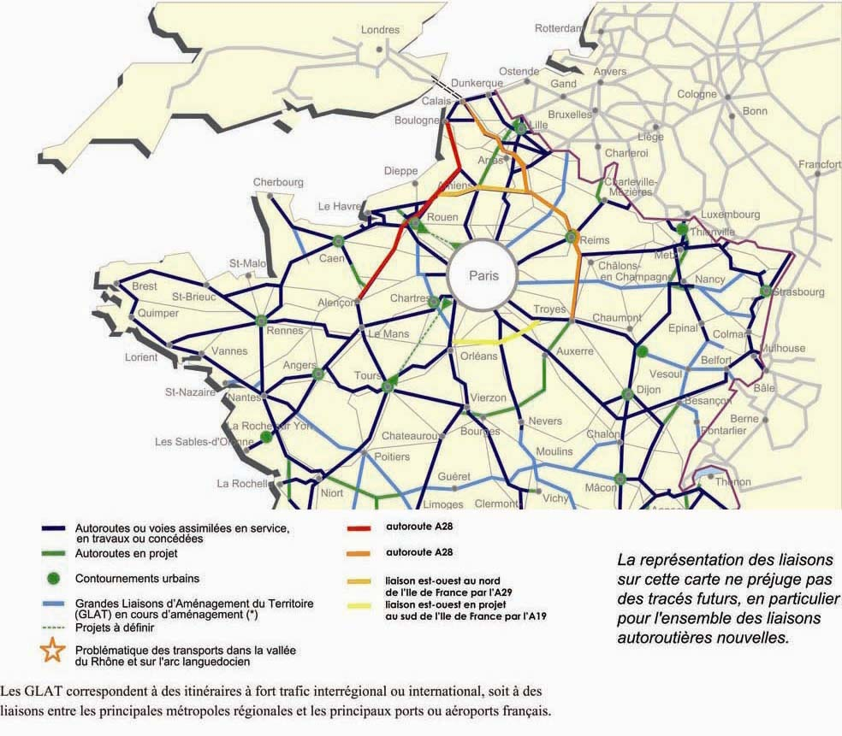

Le schéma des liaisons routières à l’horizon 2025

- « Apporter une solution cohérente avec les politiques de déplacements urbains »

Le PDU IDF pose le principe du contrôle des flux automobiles et des pollutions qu’ils induisent. La logique des transports de marchandise du PDU est celle du cabotage : il n’est pas prévu de pôle de transit de marchandises dans le secteur. Il n’y a donc pas lieu de renforcer la capacité de l’axe pour ouvrir à plus de trafic PL.

Plus généralement, ces politiques doivent se fonder sur le transport collectif pour les voyageurs et incluent le ferroutage et la voie d’eau pour les marchandises.
Aux termes de la loi sur l’air, les modes doux, marche à pied, vélo et transports collectifs, doivent être développés dans le cadre de la construction d’une infrastructure routière. Ils peuvent faire l’objet d’améliorations sans attendre la création d’une nouvelle voie

- « Améliorer les fonctionnalités routières »

Le fait de passer de 6 voies en moyenne à 10 à 14 voies prévues, selon les variantes, n’est pas acceptable car l’augmentation de l’offre induit celle des vitesses et des nuisances. En particulier, le schéma prévu envoie le trafic dans le triangle de Rocquencourt déjà saturé.

L’augmentation de la capacité n’améliore pas la fluidité à terme, elle accroît le trafic. Dans le cas présent, l’augmentation de capacité consiste à faire la même offre tout en autorisant des vitesses plus élevées. Cette proposition renforce la périurbanisation en permettant aux franciliens d’habiter de plus en plus loin de leur lieu de travail.

- « Contribuer au développement de l’intermodalité »

Le développement de l’intermodalité doit se faire par d’autres moyens que l’augmentation du trafic routier, doit s’appuyer sur le développement des alternatives à la route (fer, modes doux) et comprendre une politique d’aménagement des pôles d’échanges et de traitement des rabattements.

Les variantes proposées ne font pas apparaître d’amélioration concernant les outils tels que TCSP, parcs de stationnement relais, réseau cyclable. Dans un esprit de développement durable, la pratique de l’intermodalité doit se faire en diminuant l’espace voué aux déplacements motorisés pour réduire les flux et mettre en concurrence les différents modes.

Il est étonnant que l’espace libre dans l’emprise ferroviaire, très sous exploité, ne soit pas utilisé comme site de propositions contribuant à l’intermodalité.

- « Contribuer au développement des pôles d’emplois et de la qualité de vie »

Les possibilités d’accueil d’activités sur la Ville Nouvelle sont en grande partie utilisées. Le Plateau de Saclay, basé sur le modèle de la proximité habitat / emploi ne créera pas de besoin autoroutier mais un trafic local de véhicules motorisés. Les besoins concernent surtout un très bon accès au TGV et aux aéroports.
Concernant les pôles d’emplois tertiaires existants, comme pour les activités de production, les implantations ont été décidées en fonction de la desserte.
La stabilité du trafic des poids lourds sur la RN10 montre que les besoins évoluent peu.

- « Créer les conditions d’un développement durable »

Cet objectif consiste à ne pas densifier le réseau routier, premier facteur de pollution aérienne et à ne pas créer de surcapacité donnant des possibilités de report de trafic.
Il s’agit au contraire de reporter tous les flux possibles sur des secteurs non urbanisés et non protégés, d’abaisser le niveau de trafic et de vitesse de la RN10 et d’améliorer sa fluidité.

S’il y a création d’une deuxième infrastructure parallèle et à une faible distance de la première, le bilan doit être réalisé sur les effets cumulés des deux voies. Il est donc nécessaire de se poser la question de l’opportunité de séparer la fonction de transit de celle d’échange (cf jurisprudence de Montpellier).

De plus, les enjeux relatifs à l’utilisation économe de l’espace sont ignorés par la création d’une deuxième infrastructure. En effet, un secteur enclavé serait créé, ce qui pourrait empêcher le développement des activités économiques mais aussi stériliser des boisements et des espaces agricoles.

2.2 Les attentes de la population

- Pas de nouvelle coupure parallèle à la première
. la réalisation d’une autoroute à faible distance de la RN10 est une 2° coupure
. le trafic actuel se divisera entre les deux voies et attirera des nouveaux usagers
. il s’agit d’améliorer les liaisons transversales et non de les complexifier

- Le transit international doit être écarté des Yvelines et reporté à l’ouest de l’Ile-de-France
. la majeure partie du transit international n’apporte pas de retombées économiques
. les nuisances apportées n’ont pas de compensation

- Pas d’augmentation de trafic, notamment PL, car la capacité est suffisante
. les 4500 PL / jour actuels apportent suffisamment de bruit et de pollution
. il est inutile d’attirer un type de trafic supplémentaire avec une nouvelle offre

- La préservation du PNR n’est pas négociable
. le rôle du PNR est irremplaçable : poumon vert et présence de patrimoine
. la préservation du PNR participe à l’attractivité et à l’image du secteur

- Amélioration des TC et modes doux
. les projets de TCSP en cours sont à soutenir et à multiplier
. la qualité des échanges entre bus, modes doux et voie ferrée doit être améliorée
. l’emprise ferroviaire peut constituer la colonne vertébrale d’un réseau type tram-train

2.3 Une stratégie cohérente avec le développement durable

Les 3 familles de tracés proposés par l’Etat comportent toutes des impossibilités majeures au regard du développement durable : dans tous les cas, traversée de Montigny-le-Bretonneux en milieu densément urbanisé ; pour la variante 3C, traversée du Parc Naturel Régional.

- Les enseignements de l’analyse

Le trafic de la RN10 actuel concerne pour 80% des échanges locaux qui ne se reporteront pas, ou peu, sur une nouvelle infrastructure. Le besoin ne réside pas dans la création d’une voie autoroutière mais concerne l’amélioration du trafic d’échanges sur la RN10.

La création d’un nouvel axe devrait attirer, a contrario, des reports de trafics qui n’ont pas leur place ni en milieu urbanisé, ni dans le Parc Naturel Régional. Le prolongement de A12 va créer une double source de bruit, de pollution aérienne et une seconde coupure à quelques centaines de mètres de la RN10, dont le trafic ne diminuera pas sensiblement.

- Aménager la RN10 pour répondre aux besoins

Dans les projets portés au débat public, l’hypothèse de réaménagement de la RN10 est pris en compte par une seule famille de variantes et insuffisamment exploitée :
- Scénario 1A : route express à 2X2 voies,
- Scénario 1B : A12 sous RN10, soit enfouissement sur 15 km.

La transformation de la RN10 est cependant le principe le plus pertinent, parce qu’il évite la double coupure et parce qu’il réduit les coûts externes, comme par exemple la requalification de l’axe existant.

La diversité de l’occupation du sol du secteur traversé ne justifie pas l’enfouissement de l’axe sur 15 km. Il est possible d’ajuster finement les séquences d’aménagement en fonction du contexte, tout en évitant les reports de trafic.

Le travail d’amélioration de la RN10 doit se faire au plus près des besoins qui concernent l’ouest de la région Ile de France. Ces besoins se situent au niveau des échanges locaux qui doivent être facilités sans conséquences négatives sur les secteurs traversés.
La construction d’une voie autoroutière ne répond pas à la diminution de trafic observée.

Axes de travail :

. Répondre aux besoins et améliorer les échanges

. Disposer d’un axe d’échanges sûr et performant

. Atténuer l’effet de coupure

. Intégrer l’axe à l’environnement dans une logique de développement durable

